基于输出置信度的星地动态分层推理方法
摘要
针对低轨卫星通信窗口稀缺、星上算力与能量受限约束下大模型智能体难以在轨部署的问题，提出一种置信度感知的星地协同分层推理系统。不同于聚焦降低通信开销的已有星地协同推理工作，本文首次将模型自评置信度路由与过境窗口排队调度联合设计：星上压缩小模型本地推理并自评置信度，达标即提交、不达标经窗口排队上送地面大模型，给出置信度阈值—成功率—误收率—能效的多目标权衡规律，证明最优阈值随链路稀缺度向"敢赌"端移动。进一步设计应急抢占重规划、多步工作流就绪链调度与步级补偿机制，将推理延迟显式建模为链路传输与首 token／逐 token 时延（TTFT/TPOT）三段。基于 ISS 真实 TLE 轨道构建覆盖单任务、多步工作流与星座组网的系统性开源仿真评测。实验表明：真实过境下纯地面方案成功率仅 2–5%，分层协同达 33%；多步工作流在步级补偿与 8 星组网联合下达 87%，呈超可加性（联合 +74 点大于两单独效应之和 +52 点）；延迟建模使前缀缓存收益翻倍，工作流成功率由 16% 提升至 39%；分层方案单成功能耗 0.93 Wh，仅为纯地面方案的 15%；在线重规划实验给出干净负结果、剩余瓶颈为工作流关键路径与截止期的结构性矛盾，而作为对照，创建时准入与截止期协商的组合策略使工作流成功率与单成功能耗双轴同时占优。
关键词: 星地协同；大语言模型；智能体；置信度路由；推理加速；通信窗口调度；边缘计算
Output-Confidence-Based Dynamic Hierarchical Satellite–Ground Inference
Abstract: To enable on-board deployment of large-model agents under the scarce communication windows of low-Earth-orbit satellites and limited on-board compute and energy, this paper proposes a confidence-aware hierarchical satellite–ground inference system. Unlike existing satellite–ground collaborative inference works that focus on reducing communication overhead, we jointly design confidence-based routing with queuing scheduling over pass windows: a compressed small model on the satellite performs local inference with self-assessed confidence, tasks meeting the confidence threshold are committed on board, while the rest are queued for uplink to a ground-based large model. We characterize the multi-objective trade-off among the confidence threshold, success rate, false-acceptance rate, and energy efficiency, and show that the optimal threshold shifts toward a "bold-commit" regime as link scarcity intensifies. We further design emergency preemption with online replanning, a ready-chain scheduler for multi-step agent workflows, and step-level compensation, and explicitly model inference latency as three segments: link transmission, time-to-first-token (TTFT), and time-per-output-token (TPOT). A systematic open-source simulation benchmark is built on real ISS TLE orbits, covering single tasks, multi-step workflows, and constellation scaling. Results show that under real passes the ground-only baseline succeeds in only 2–5% of tasks, whereas the hierarchical scheme reaches 33%; step-level compensation combined with an 8-satellite constellation raises workflow success to 87%, exhibiting super-additivity (a joint gain of +74 points exceeds the sum of the individual effects, +52); latency modeling doubles the prefix-cache benefit and lifts workflow success from 16% to 39%; energy per successful task is 0.93 Wh, only 15% of that of the ground-only scheme; the online-replanning experiment yields a clean negative result, indicating that the remaining bottleneck is the structural conflict between workflow critical paths and deadlines; and, as a controlled comparison, a create-time admission policy that first negotiates deadlines and rejects only still-infeasible workflows dominates the baseline on both success rate and energy per successful task.
Keywords: satellite–ground collaboration; large language model; agent; confidence routing; inference acceleration; communication window scheduling; edge computing
1 引言
1.1 背景
低轨卫星正在从"通信管道"进化为"在轨智能节点"。一方面，星载计算平台（如 NVIDIA Jetson Orin 级）的算力已足以运行压缩后的语言模型，遥感基础模型在轨部署的可行性已被系统综述确认 [1][2]；另一方面，大语言模型驱动的智能体技术使"任务式"的星上应用成为可能——遥测判读、故障诊断、目标识别不再依赖固定规则，而可由模型按任务语义现场推理。与此同时，大模型压缩技术的成熟（量化、蒸馏）使 1.5–7B 级模型在 10 W 级功耗预算内推理成为现实 [3][4]。工程侧的里程碑已经落地：2025 年 11 月，国星宇航将千问 Qwen3 大模型上注至"星算"计划 01 组太空计算中心，完成全球首次通用大模型的太空在轨部署与端到端推理，全流程耗时不足 2 min [20]。星上智能的窗口期已经打开。
1.2 矛盾
但星上部署大模型智能体面临一对结构性矛盾，本文称之为"链路稀缺 × 能力受限"的双重约束。
链路侧：星地链路不是"慢一点的宽带"，而是一种间歇性、预算化的物理资源。以国际空间站（ISS）对单地面站为例，基于公开 TLE 的实测（本文 4.1 节）：每天仅 3–4 次过境、仰角 10° 以上累计通信时长约 17–20 min。对每天产生百级任务的在轨智能体而言，这意味着绝大多数任务不可能"随时问地面"。
能力侧：星上功耗与显存预算决定了只能部署压缩小模型，其能力显著弱于地面 32B 级大模型——复杂任务星上解不了，简单任务送地面又浪费链路。
两个极端方案因此被同时排除：纯地面方案把全部任务压给每天十几分钟的链路，成功率崩塌至 2–5%（本文 4.2 节）；纯星上方案受能力天花板限制，且天花板随模型能力线性波动、无法靠调度突破（4.4 节）。出路只能是分层：让简单任务星上消化、复杂任务精确占用链路。
1.3 两个关键观察
分层方案要落地，还有两个必须正视的事实，它们是本文方法设计的出发点。
观察一：能力边界是模糊的，不是阶跃的。 小模型对"自己会什么"并没有一条清晰的线——复杂度 θ 附近的任务，它有时答对、有时答错。本文用 S 形概率曲线 σ(k(θ−x)) 刻画这一行为（3.1 节），其中 k 表示边界锐利度。这意味着传统的硬阈值路由（"复杂度低于 θ 才信它"）会在过渡带上系统性地浪费能力：有些本可答对的任务被误送上稀缺链路。
观察二：在极稀缺链路下，"升级上送"的期望收益趋零。 当链路预算趋紧时，把任务上送地面不仅消耗窗口，更挤占其他任务的生存机会；此时"冒险让星上提交"的期望收益反而高于"保守排队上送"。本文 4.6 节的 18 组消融给出了精确证据：链路稀缺 regime 下低阈值（τ=0.3）全胜、高阈值（τ=0.7）多负。
1.4 贡献
针对上述矛盾与观察，本文提出置信度感知的星地协同分层推理系统，主要贡献有五：
1. 提出通信受限场景下的星地分层推理系统架构：星上部署蒸馏 + AWQ 量化小模型并自评置信度，地面部署大模型并经窗口排队调度服务，两层经稀缺链路耦合（3.1–3.2 节）。
2. 设计置信度感知的路由方法：以模型自评置信度 c 替代复杂度硬阈值，c ≥ τ 星上提交、c < τ 地面升级，给出 τ-成功率-误收率-能效的多目标权衡规律，并证明最优 τ 随链路稀缺度向"敢赌"端移动、随交付语义与资源条件移动（3.4 节、4.6–4.7、4.10 节）。这是本文的方法核心。
3. 设计通信窗口感知的调度算法：窗口内串行服务的排队语义、可行性检查的保守入队策略、应急抢占前的可行性再检查机制，使系统在平均情况与最坏情况（窗口抖动、应急插入）下均稳健（3.3 节、4.2/4.5 节）。
4. 将系统从单步问答扩展到多步 Agent 工作流并完成真实推理延迟建模：事件驱动的步骤就绪链调度、步级补偿（误收降级地面兜底）与在线重规划机制；发现 all-or-nothing 交付语义翻转 τ 权衡结论、补偿 × 组网超可加（联合 +74 点，N=8 处成功率 87%）、推理延迟建模使前缀缓存红利翻倍（省链路＋省 prefill）并抬升"链路预算÷步数"天花板（16%→39%）；以干净负结果划定调度侧杠杆的边界，并以对照实验兑现调度之外的准入与截止期协商杠杆——组合策略"先协商、协商不成再拒"使成功率与单成功能耗双轴同时占优（4.10–4.13 节）。
5. 基于 ISS 真实 TLE 轨道构建系统性评测（覆盖单任务、工作流、组网、能耗与真实延迟口径的实验矩阵），开源全部仿真代码与结果。核心数据：真实过境下纯地面成功率仅 2–5%，协同方案达 33%；星座扩展至 8 星时达 63% 且未饱和；多步工作流在补偿 × 组网联合下达 87%；分层方案单成功能耗 0.93 Wh，仅为纯地面方案的 15%（4.2–4.13 节）。
与已有工作相比，本文的定位需要与最接近的一类工作显式划界：星地协作 LLM 推理已有研究聚焦通信效率优化——如 LEO 星座上的通信高效协作推理 [5]、大型视觉语言模型的星地协同近实时遥感 [6]，以及国内在研的星地大小模型协同推理方向 [21]，后者通过分级缓存、检索增强生成与任务动态分配降低星地通信开销。这类工作的核心是"让协同推理更省链路"，而本文的核心是"在链路稀缺约束下做路由与调度决策"：路由侧引入模型自评置信度替代复杂度硬阈值，调度侧引入窗口排队与多步工作流交付语义，二者联合设计并给出 τ-成功率-误收率-能效的多目标权衡规律。另一方面，卫星窗口调度研究处理传统计算任务 [7][8]，未利用 LLM 任务的可分层性与置信度语义；置信度路由与级联推理默认升级通道带宽充裕 [9][10]，未考虑物理过境窗口的稀缺性。本文首次将三者联合设计并给出系统级量化规律。
本文余下部分组织如下：第 2 节综述相关工作；第 3 节给出系统模型、架构与算法设计；第 4 节报告实验与分析；第 5 节总结并展望。
2 相关工作
2.1 星上智能与边缘推理
星载边缘计算已从概念走向部署。Y Shi 等 [1] 系统综述了卫星边缘大模型的架构与技术路线，覆盖 LAM/LLM 在轨推理架构与联邦微调；H Sang 等 [2] 从架构、优化、硬件三个维度综述了遥感基础模型的在轨部署；Xu 等 [11] 提出面向星上 LLM 推理的"天基原生硬件"构想；Nevo 等 [12] 报告了星上视觉语言模型载荷的实际操作经验，说明星上部署大模型已工程可行。这些工作证明了"星上能跑大模型"，但均假设任务已在星上，未回答"哪个任务该在星上做、哪个该送地面"的路由问题。
2.2 星地大小模型协同推理
与本论文最接近的方向是星地协同推理：Zhang 等 [5] 研究 LEO 卫星网络中通信高效的协作 LLM 推理；Li 等 [6] 利用大型视觉语言模型的星地协同实现近实时遥感处理；国内方面，《中国航天》刊文系统讨论了商业航天智能化落地的大模型轻量化路径，给出星上/终端/地面分层协同部署的路线图 [22]；亦有团队在研基于检索增强生成的星地大小模型协同推理，通过分级缓存、任务动态分配实现计算与通信资源联合优化 [21]。这些工作与本文共享"星上小模型 + 地面大模型"的分层直觉，但有三个根本区别。其一，问题不同：它们优化的是协同推理的通信开销（让一次协同更便宜），本文解决的是链路稀缺下的决策问题（一次任务该星上提交还是排队等窗口上送）；其二，手段不同：它们的关键技术是缓存、RAG 与任务分配，本文的关键技术是模型自评置信度路由、窗口内排队调度的可行性检查与多步工作流的 all-or-nothing 交付语义——两者的技术要素无一项重合；其三，评测不同：它们在网络仿真或原型系统中验证通信收益，本文基于真实 TLE 轨道构建开源评测框架，给出 TTFT/TPOT 双口径延迟与 τ-成功率-误收率-能效的量化权衡。简言之，已有星地协同推理工作回答"如何协同"，本文回答"何时该协同、何时不该"。
2.3 大语言模型压缩与加速
模型压缩是星上部署的前提。AWQ 量化 [3] 通过保护少数关键权重通道实现 4bit 量化下的精度保持；知识蒸馏将大模型能力迁移至小模型；投机解码 [4] 以草稿-验证机制降低解码延迟。本文系统采用"蒸馏 + AWQ 4bit"作为星上压缩流水线（3.2 节），其实测指标（压缩比、单 token 延迟、显存）在 4.8 节报告。压缩技术本身不是本文贡献，本文关注的是压缩后模型的能力边界形态（模糊、可用概率刻画）及其带来的路由问题。
2.4 卫星任务规划与星地协同调度
过境窗口调度是卫星任务规划的经典问题。Fan 等 [7] 提出窗口资源的数字孪生与在线调度；Tang 等 [8] 将服务部署与任务调度联合优化（两时间尺度分层）；Wang 等 [13] 研究端到端时延容忍的时敏调度；Liu 等 [14] 研究空天地协同的计算卸载。这类工作的共同特点：调度对象是传统计算任务（均匀、无内部结构），目标是吞吐量/时延/能耗的优化。另有一类新兴工作方向互逆但值得对照：用 LLM 辅助卫星任务调度本身——Chen 等先后用 LLM 设计遥感卫星任务调度算法（Engineering 2025 [23]）、改进调度模型（IEEE TGRS 2026 [24]）并在进化计算会议上验证 [25]；其目标是让 LLM 当调度器，本文是让 LLM 推理任务当被调度的对象。LLM 推理任务带来两个新结构：其一，任务可按复杂度分层（简单任务星上可解）；其二，任务携带置信度语义（模型知道自己可能错）。本文的调度算法（3.3 节）正是利用这两个结构，在窗口语义下实现"能力-链路替代"。
2.5 模型置信度与不确定性路由
置信度路由与级联推理在地面/边缘场景已较成熟。Luo 等 [9] 的多 LLM 边缘架构综述将 confidence-based early exit 列为关键技术；Behera 等 [10] 表征分析了多 LLM 路由与级联技术；Kolawole 等 [15] 提出基于答案一致性的级联；Zhang 等 [16] 用不确定性估计驱动路由决策；Moslem 等 [17] 综述了动态路由与级联的最新进展。这些工作默认升级通道是带宽充裕的 API（云或近端服务器），其结论"升级越多越好"在稀缺链路下不再成立——升级通道由物理过境窗口预算化之后，置信度阈值必须与排队调度联合设计。本文 3.4 节的误判不对称代价分析与 4.6 节的 τ 扫描，正是这一"联合设计必要性"的定量证据。此外，LLM 使能的卫星网络智能体研究 [18][19] 关注网络管控与编排，与本文的星上推理任务路由属于不同问题层。
2.6 小结
综上，已有工作分别解决了"星上能跑大模型"（2.1、2.3）与"窗口内如何调度"（2.4）以及"置信度如何路由"（2.5），星地协同推理方向（2.2）则与本文共享分层直觉但问题、手段、评测三者均不同；这些工作尚未在"置信度 × 窗口稀缺"的场景中交汇。本文的工作位于这个交叉点上：把置信度语义引入窗口调度，把窗口稀缺性引入置信度路由，并基于真实轨道给出系统级评测。
3.1 场景与约束模型
轨道与窗口。 考虑单颗低轨卫星（可扩展为星座，见 4.9 节）与单个地面站的星地系统。卫星对地面站的可见性由轨道根数决定：给定 TLE，经 SGP4 传播得到星下点轨迹，以最小仰角 ε_min（默认 10°）判据提取过境窗口序列
W = {w_1, w_2, …, w_M}， w_i = (s_i, e_i]，
其中 s_i、e_i 分别为窗口起止时刻。窗口是排他性资源：单天线同一时刻只能建立一条星地链路，窗口之间链路不存在。定义每天可用链路预算
B = Σ_i (e_i − s_i)，
实测 ISS 对单站场景 B ≈ 17–20 min/天（4.1 节），这一物理事实是全文约束的出发点。
链路服务语义。 与将链路建模为恒定速率管道的做法不同，本文按"窗口即带宽预算"的排队语义建模：窗口内任务串行占用链路，任务 t 的传输占用时长 τ_tx(t)；若 τ_tx(t) 超出当前窗口剩余时长，任务须排队至下一窗口。该语义下"窗口时长"与"带宽"是同义词，链路受限程度由窗口时长直接刻画（4.3 节扫描即基于此）。
任务模型。 任务流 T = {t_1, …, t_N} 按到达过程随机产生，每个任务属性为
t = (a, d, ℓ, x, p)，
其中 a 为到达时刻，d 为截止期（deadline），ℓ 为处理时长（含星上推理与地面推理/传输两部分口径），x ∈ [0,1] 为任务复杂度，p 为优先级（常规/应急）。应急任务带有紧截止期（实验中 1800 s），到达时触发 3.3 节的重规划机制。
星上能力模型（模糊边界）。 关键建模假设：星上小模型对任务的"可解性"不是阶跃函数而是 S 形曲线——复杂度 x 的任务被正确解答的概率为
P(correct | x) = σ(k(θ − x))， σ(z) = 1 / (1 + e^{−z})，
θ ∈ [0,1] 为能力阈值（模型"大约会做什么难度的事"），k 为边界锐利度：k→∞ 退化为硬阈值（x≤θ 必对、x>θ 必错），k 有限则边界模糊（θ 附近的任务有时对有时错）。这一形式来自 LLM 小模型的真实行为观察：能力边界从来不是一条清晰的线，而是一条过渡带。4.6 节将表明，边界模糊程度（k 的大小）直接决定置信度路由的收益空间。
能耗模型。 能耗是系统中第二种稀缺资源。星上推理功耗 P_on（实验取 15 W）、链路发射功耗 P_tx（取 10 W，均为工程假设值，待 4.8 节实测校准）。任务 t 若星上处理，能耗 E_on(t) = P_on·ℓ_on(t)；若经链路上送，能耗 E_tx(t) = P_tx·τ_tx(t)。系统评价采用"单成功能耗"
E_eff = E_total / N_success，
消除成功率差异的量纲影响（4.7 节）。
3.2 星地分层推理架构
系统由星上推理层与地面推理层构成，两层模型能力互补、经稀缺链路耦合。系统总体架构与置信度路由决策流如图 1 所示。
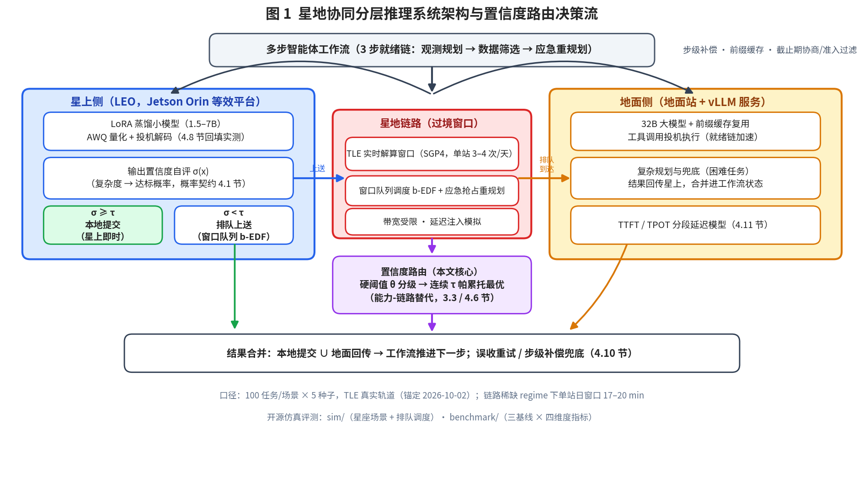
图 1 系统总体架构与置信度路由决策流
星上侧。 受星载计算平台功耗与显存约束（以 NVIDIA Jetson Orin 级平台为目标），部署经蒸馏的小参数量语言模型（1.5–7B），并以 AWQ 4bit 量化进一步压缩权重显存占用与访存能耗。压缩流水线（基础模型选择 → 任务域蒸馏 → AWQ 量化 → Orin 部署实测）的细节与实测指标（压缩比、单 token 延迟、显存、端到端加速比）在 4.8 节给出。星上模型的职责有两项：一是对任务给出答案，二是输出自评置信度（3.4 节），置信度是连接"模型能力"与"调度决策"的接口。
地面侧。 地面站部署 32B 级大模型，采用 vLLM serving 以获得高吞吐与前缀缓存能力。前缀缓存对本文场景具有结构性意义：智能体工作流的上行 prompt 由共享系统提示前缀（描述角色、工具协议、输出格式）与任务增量组成，前缀在多任务间高度重复，命中缓存后地面侧仅需处理增量部分——这把"链路里塞什么"变成了可优化的系统变量（4.9 节据此讨论与前缀增量传输的互补关系）。
分层耦合。 两类任务走两条路径：星上路径（推理 → 置信度判定 → 达标即交付，端到端延迟 ≈ ℓ_on）；地面路径（排队等待窗口 → 上送 → 大模型推理 → 结果回传，端到端延迟 = 排队延迟 + 传输 + 地面推理）。系统的核心问题因此转化为路由与调度：每个任务到来时，决策"走哪条路、排在哪个窗口的什么位置"，在成功率、延迟、链路占用、能耗四个目标下取得平衡。
3.3 通信窗口感知调度算法
窗口内排队。 地面路径的任务进入等待队列 Q。每当窗口 w 开始，按排队纪律从 Q 中选取任务串行服务：最早截止期优先（EDF）或先来先服务（FCFS）。EDF 在任务同权时最小化最大误期，FCFS 作为消融对照（4.2 节表 3）。
策略 a：朴素路由。 任务到达时分别估计两条路径的端到端延迟：星上路径延迟即 ℓ_on（若 x ≤ θ）；地面路径延迟按"独占最早可行窗口"的乐观估计（当前窗口剩余时长足够则立即上送，否则排至下一窗口）。星上可行且更快则走星上，否则入队地面。
策略 b：可行性检查（admit="feasible"）。 朴素路由的乐观估计忽略了队列竞争：多个任务可能同时乐观地排进同一窗口而溢出。策略 b 在入队前做可行性检查——以当前队列状态模拟服务过程，确认该任务能被某窗口在服务完既有任务后、截止期前完成；不可行则直接判失败（或按优先级另行处理），而不是占用队列位置造成后续阻塞。其本质是把"乐观的局部估计"换成"保守的全局排程"，代价是略高的拒绝率，收益是排队系统的稳定性（4.2 节平均情况、4.5 节最坏情况分别给出其价值的实验证据）。
应急抢占与可行性再检查。 应急任务到达时，若当前窗口正在服务常规任务，抢占策略（preempt）令应急任务插队队首。但裸抢占有隐藏代价：被抢占任务的剩余传输可能因此错过截止期，在窗口抖动（概率性丢失）下该代价被放大。本文采用抢占前可行性再检查（preempt_feasible）：模拟"抢占发生"后的服务序列，验证被抢占任务能否改排至后续窗口且在截止期前完成；不能则拒绝本次抢占。该机制使抢占从"始终激进"变为"条件激进"——4.5 节表明它把裸抢占 2–3 个点的整体成功率损失完全补回，同时保住 67% 的延迟收益，是抢占机制可工程化的关键。
算法 1 星地协同任务调度（单窗口服务循环）

输入: 任务流 T，窗口序列 W，能力阈值 θ，置信度阈值 τ
输出: 每任务的处置记录（星上成功/星上误收/地面成功/失败）
for 每个到达任务 t = (a, d, ℓ, x) do
c ← 星上模型推理并输出置信度 # O(ℓ_on)
if c ≥ τ 且 a + ℓ_on ≤ d then # 置信度路由：星上提交
交付星上答案 # 误收风险由 τ 控制
else # 地面升级路径
ŝ ← 按策略b可行性检查模拟排队 # O(|Q|)
if ŝ 存在 then 将 t 插入等待队列 Q
else 记 t 失败
for 每个窗口 w = (s, e] 开启 do
按 EDF（或 FCFS）从 Q 取任务 t
while w 剩余时长 ≥ τ_tx(t) do
服务 t；若完成时刻 ≤ d 记成功，否则记失败
if 应急任务 t_e 到达 then
可行性再检查通过 → 抢占队首，否则维持原序

调度决策的复杂度为 O(|Q|)（可行性检查需遍历队列一次），置信度判定 O(ℓ_on) 为推理本身开销，无额外算法复杂度；对分钟级窗口、百级任务量的星地场景完全可承受（3.5 节）。
3.4 置信度感知路由（方法核心）
硬阈值路由（x ≤ θ 才允许星上提交）隐含两个假设：能力边界是阶跃的（与 3.1 节 σ 曲线矛盾），且"星上能做"等于"星上做对了"（忽略了模型犯错的可能）。置信度感知路由用一个连续量——模型自评置信度 c——同时替换这两个假设。
置信度模型。 任务 t 经星上推理得到答案与自评置信度
c(t) = P(correct | x) + b + η， η ~ N(0, σ_η²)，截断至 [0,1]，
其中 P(correct|x) = σ(k(θ−x)) 为真实答对概率，b 为系统性校准偏置（b>0 过度自信，b<0 不自信），η 为逐次推理的随机扰动。置信度的理想形态是校准的（c 恰等于真实答对概率）；真实小模型往往带偏置，故系统必须在校准误差存在时仍稳健工作（4.6 节三种校准状态即由此构造）。
路由规则。 单参数决策：
c(t) ≥ τ → 星上提交答案；c(t) < τ → 升级上送地面大模型。
τ 是系统级整定参数，其语义直观：τ 是"星上答案可交付"的证据门槛。τ 降低，更多任务留在星上（省链路、低延迟，但误收增加）；τ 升高，更多任务上送（答案更可靠，但消耗稀缺链路、增加延迟与能耗）。τ 取代 θ 成为系统的"安全旋钮"——θ 是模型的固有属性（换模型才变），τ 是系统的可调属性（运行时即可改），这使"按任务容错要求在线调整系统行为"成为可能。
误判的两种代价（不对称性）。 路由错误有两类，代价结构不对称：
- 误收（false accept）：c ≥ τ 但答案错。代价是交付错误结果——对遥测判读、故障诊断类任务可能是事故级代价；量化指标为每百任务误收数。
- 误升级（false escalate）：c < τ 但本可星上答对。代价是浪费稀缺链路一次上送机会——在 B ≈ 18 min/天的链路上，这是双重代价（占用窗口 + 挤占其他任务的生存机会）。
不对称性体现在：误收的代价随任务类型变化（可调 τ 控制），误升级的代价随链路稀缺度变化（由场景决定）。链路越稀缺，误升级越贵，最优 τ 应越低——4.6 节的实验精确验证了这一点（链路稀缺 regime 下 τ=0.3 全胜、τ=0.7 多负）。
多目标性质。 路由规则诱导出关于 τ 的三目标权衡：
- 成功率随 τ 先微升后降（过低则误收拖累有效成功，过高则链路拥堵）；
- 误收率随 τ 单调下降；
- 单成功能耗在 τ 中部取得极小（4.7 节：τ=0.5 时 0.93 Wh，τ=0.3 时 1.00 Wh，τ 更高则链路能耗占比上升）。
因此不存在全优 τ，只存在给定约束下的帕累托最优 τ：能源紧张型号取 τ≈0.5，任务容错高且链路极稀缺时取 τ≈0.3，高可靠场景取 τ≈0.7 并用其他手段补链路。4.6 节图 5 给出该权衡曲线的完整形态。
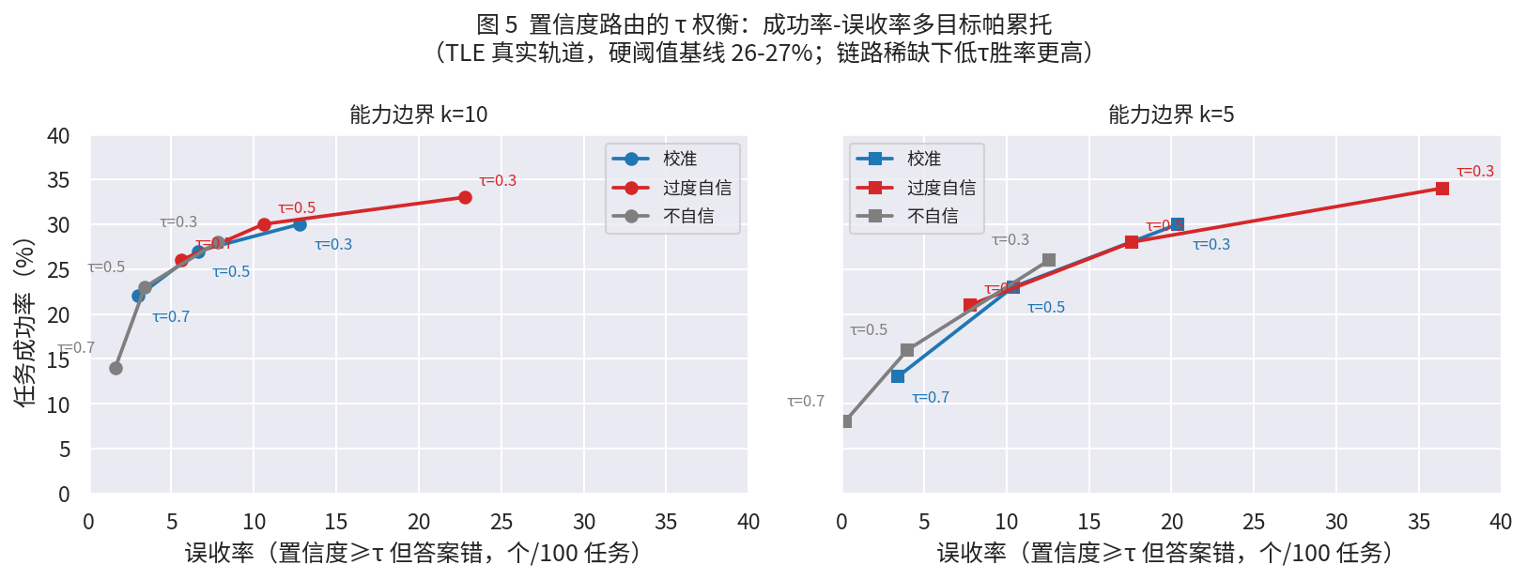
图 5 τ-成功率-误收率多目标帕累托平面（k=10 / k=5）
与级联推理（cascade）的关系。 置信度路由可视为星地两级的级联推理特例：第一级星上小模型" cheap and cheerful"，低置信样本升级至第二级大模型。本文的增量在于：升级通道不是无限带宽的 API 调用，而是受窗口预算约束的物理链路——级联推理的经典结论（升级越多越好）在稀缺链路下不再成立，置信度阈值必须与调度联合设计（3.3 节的策略 b 正是这一联合的落点）。
3.5 算法复杂度分析
逐项核算星上在线开销（n 为当前队列长度，N 为任务总量）：
表 1 算法在线开销逐项核算（n 为队列长度，N 为任务总量）
环节 | 复杂度 | 说明
置信度路由判定 | O(ℓ_on) | 与星上推理同开销，无额外算法代价
任务两路径延迟估计 | O(M) | M 为当日窗口数（实测 3–4），可视为 O(1)
可行性检查（策略 b） | O(n) | 模拟队列一次遍历；n 为等待队列长度，窗口串行语义下 n 受带宽预算自然限制
窗口内服务选择（EDF/FCFS） | O(n log n) | 每次窗口开启排序一次，窗口级频率
应急抢占再检查 | O(n) | 每应急事件一次，应急为低频事件
总在线开销为 O(N·n log n)（全天、窗口级），单决策时刻的开销为 O(n)。对分钟级窗口、百级任务量的场景，n 通常在个位数至数十量级，星上平台（Orin 级）可轻松承受；瓶颈不在算法而在推理本身——这正是 3.2 节压缩流水线要解决的。系统扩展为星座时（4.9 节），窗口并集不改变算法复杂度，仅增大 M，结论不变。
4.1 实验设置
场景与轨道数据。 实验以国际空间站（ISS，NORAD 25544）为对象，轨道根数取自 CelesTrak 公开发布的两行轨道根数（TLE）。地面站设于上海（31.23°N，121.47°E），最小可用仰角 10°，SGP4 传播 + 自行实现的 TEME→ECEF 转换（GMST 近似，窗口边界误差 < 1 min），不依赖大型历表，国内可离线复现。仰角阈值 0°/5°/10° 交叉验证过境 7/5/3 次每天，与公开统计一致。真实过境下单站每天可用窗口仅 3–4 次、累计 17–20 min——这是本文"链路稀缺 regime"的物理来源。
链路模型。 与多数将星地链路视为"带宽无限、随时可达"的工作不同，本文采用排队模型刻画窗口内的串行服务：每个过境窗口即一段带宽预算，窗口内任务按传输时间逐个占用链路，窗口结束即中断等待下一窗口。该语义下"链路占用"以任务数与秒数双重口径统计。
任务模型。 任务按到达过程随机生成，属性含创建时刻、截止期、处理时长与复杂度 x∈[0,1]——x ≤ θ（星上能力阈值）时星上硬解可行。仿真内置"正确性—置信度"概率契约：答对概率 σ(k(θ_true−x))（k 为边界斜率），自评置信度 = 答对概率 + 校准偏置 + N(0, 0.1) 噪声截断至 [0,1]。同一 (正确性, 置信度) 实现被全部策略共享，任何性能差异只能来自调度与路由机制本身；该契约支持"校准良好/过度自信/不自信"三种校准误差下的系统性消融（4.6 节）。
对比方案与指标。 基线：①纯地面（全部任务窗口排队上送地面大模型，EDF/FCFS 两纪律）；②纯星上（星上小模型本地处理，超能力任务失败）；③星地协同——本文方法，含窗口感知排队调度、可行性检查与置信度路由。指标四项：成功率、平均延迟、链路占用、能耗（15 W 星上 / 10 W 链路，工程假设待 4.8 节实测），能耗采用"单成功能耗"口径消除成功率差异的量纲影响。
4.2 主实验：真实过境下的排队感知调度
表 2 给出无排队语义（窗口到达即服务、容量 4 任务/窗）下三方案的早期基线对比；表 3 给出真实 TLE 轨道、排队语义下六种策略的完整对比（图 2 为窗口时间线示意）。
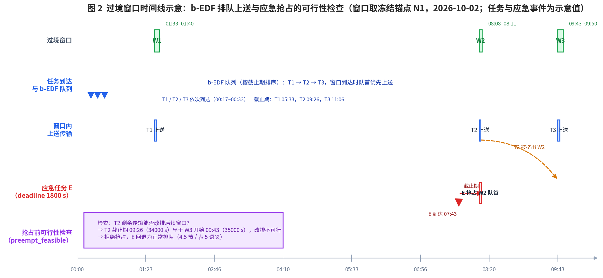
图 2 过境窗口时间线示意（b-EDF 排队与应急抢占可行性检查）
表 2 三方案基线对比（TLE 场景，无排队语义）
策略 | 成功率 | 平均延迟 | 链路占用
纯地面 | 11% | 6636 s | 100
纯星上 | 35% | 155 s | 0
星地协同 | 47% | 1745 s | 12
表 2 三方案基线对比（TLE 场景，无排队语义；排队语义口径见表 3）
表 3 主实验：真实过境下的排队感知调度（六种策略）
策略 | 成功率 | 平均延迟 | 链路占用
纯地面+EDF | 2% | 11383 s | 6
纯地面+FCFS | 3% | 15112 s | 6
协同a-EDF | 30% | 1473 s | 7
协同a-FCFS | 31% | 2073 s | 6
协同b-EDF可行 | 33% | 2976 s | 7
协同b-FCFS可行 | 34% | 3305 s | 7
三点观察。第一，链路稀缺是真实星地链路的默认状态：每天仅约 18 min 的累计窗口要承载 100 个任务，纯地面方案成功率崩塌至 2–3%——不是调度不够好，而是物理带宽根本不存在；其平均延迟高达 11000 s 以上，说明少数"幸存"任务也是在多窗口间反复排队才得以回传。第二，星上能力承担了解耦角色：协同方案让约 30% 的简单任务在星上即时完成（延迟 160 s 量级），把宝贵的链路留给复杂任务，成功率提升一个数量级。第三，可行性检查（协同 b）在真实轨道下与朴素 EDF（协同 a）成功率相当（33% vs 30%），其意义在 4.5 节应急场景与 4.3 节受限扫描中才充分显现——它约束的是"最坏情况"而非"平均情况"。
4.3 参数扫描：受限程度 × 协同优势
为检验结论对场景参数的稳健性，在合成时间线上扫描过境周期（1/1.5/2 h）× 窗口时长（5/10/15 min），共 9 组。图 3 双热力图给出纯地面+EDF 与协同b-EDF 的成功率分布，表 4 摘其要点。
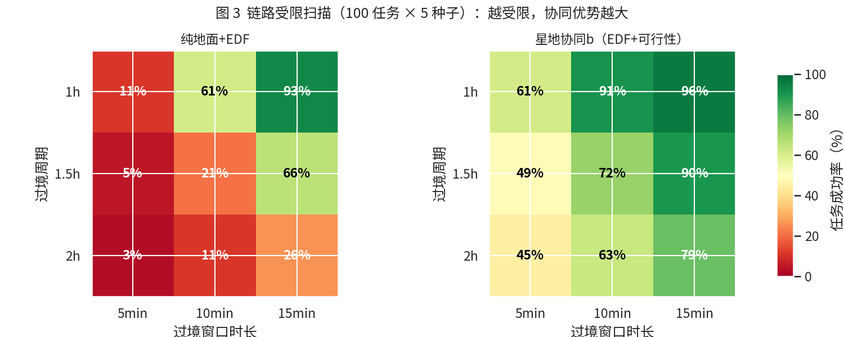
图 3 链路受限扫描双热力图（100 任务 × 5 种子）
表 4 参数扫描节选：过境周期 × 窗口时长
过境周期 | 窗口时长 | 纯地面+EDF | 协同b-EDF可行
1 h | 5 min | 11% | 61%
1.5 h | 5 min | 5% | 49%
2 h | 10 min | 11% | 63%
2 h | 15 min | 26% | 79%
1 h | 15 min | 93% | 96%
规律清晰：链路越受限，协同优势越大。在最受限角落（2 h 周期、5 min 窗口），纯地面仅 3%，协同 b 保持 45%，相差 42 个点；而在链路充裕角落（1 h、15 min），两者收敛到 93%/96%，差距收窄至 3 个点。这说明协同架构的价值不依赖特定的轨道参数，且恰恰在最恶劣的真实条件下最显著——支持本文的核心论断：链路稀缺不是仿真的设定，而是星地链路的默认状态；系统设计应当面向稀缺 regime 优化。
（表 4 为节选，完整 9 组矩阵见 benchmark/results/sweep_v0.3.md。）
4.4 能力阈值敏感性：天花板线性律与协同增益
θ 刻画星上模型"能解多少"，是系统最关键的工程参数。图 4 给出 θ∈{0.1,…,0.9} 扫描下各方案成功率（TLE 真实轨道，排队语义，表 5 摘其要点）。
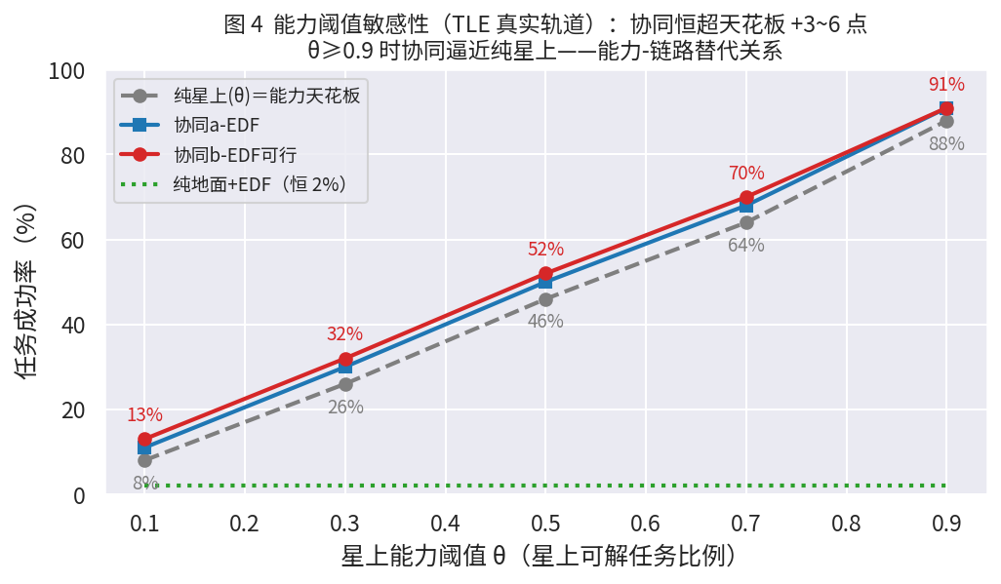
图 4 能力阈值敏感性（天花板线性律与协同增益）
表 5 能力阈值 θ 扫描（天花板线性律）
θ | 纯地面+EDF | 纯星上(θ)＝天花板 | 协同a-EDF | 协同b-EDF可行
0.1 | 2% | 8% | 11% | 13%
0.3 | 2% | 26% | 30% | 32%
0.5 | 2% | 46% | 50% | 52%
0.7 | 2% | 64% | 68% | 70%
0.9 | 2% | 88% | 91% | 91%
（纯地面方案成功率不依赖 θ，恒为 2% 参照；完整数据含延迟与链路占用，见 theta_sweep.md。）
两个发现构成一组对偶关系。其一，纯星上成功率与 θ 近似线性（8%→88%，斜率≈100%/%——θ 每升 0.1，天花板抬升约 10 个点），即"星上能力天花板"不是隐喻而是可计算的量：给定模型能力，纯星上方案的性能已被解析确定，调度再好也无法突破。其二，协同方案恒超天花板 3–6 个点，且超出的方式不是平行上移——超出的那部分恰是"星上本不可解、但经链路回传地面后赶在截止期前完成"的任务。当 θ≥0.9 时协同曲线与纯星上收敛，此时链路占用减半以下（6–7 → 3–4），即能力对链路的替代关系：能力越强的星上模型，消耗的链路资源越少。这为"要不要在星上部署更强模型"的型号决策提供了量化依据：模型升级的回报是双重的（天花板抬升 + 链路释放）。
4.5 应急重规划：抢占的收益与可行性检查的承重作用
真实运行中窗口会因扰动丢失（云层、优先级的抢占、计划变更）。本节注入应急任务（deadline 1800 s）与窗口抖动（±300 s，概率 5%），对比三种策略：static（无重规划）、preempt（应急任务到达即抢占窗口队首）、preempt_feasible（抢占前先做可行性检查——被抢占任务的剩余传输能否改排后续窗口，不能则拒绝抢占）。表 6 给出 TLE 场景的完整矩阵，此处摘三行关键结果。
表 6 应急重规划矩阵节选
应急率 | 窗口丢失率 | 策略 | 整体成功率 | 应急成功率 | 平均延迟
0% | 0% | static | 32% | — | 2791 s
0% | 0% | preempt | 29% | — | 918 s
10% | 0% | static | 31% | 26% | 2467 s
10% | 0% | preempt | 29% | 30% | 771 s
10% | 20% | static | 29% | 25% | 1656 s
10% | 20% | preempt_feasible | 29% | 28% | 1656 s
结果揭示一个"收益—代价—保险"的三层结构。抢占的收益是真实的：无扰动时平均延迟从 2791 s 降至 918 s（−67%）；应急率 10% 时应急任务成功率由 26% 提升至 30%。但裸抢占并非免费午餐：它以牺牲 2–3 个点的整体成功率为代价（被抢占任务可能因此错过截止期），且收益随窗口丢失率上升被侵蚀。可行性检查是承重机制：无应急时它与 static 完全同构（32%/2791 s，零代价）；有应急且高丢失时，它在保住抢占收益的同时把裸抢占的整体损失补回（28% vs 25% 的应急成功率、29% 对 29% 的整体成功率）。换言之，可行性检查让系统"该抢的时候敢抢、不该抢的时候不赔"——这是把抢占机制工程化的关键，也是本文将其列为方法贡献③的实验依据。
4.6 置信度路由消融：τ-成功率-误收率多目标权衡
硬阈值（x≤θ 才星上解）把能力边界当作阶跃函数，而 4.1 节的概率契约表明真实边界是模糊的——同一复杂度附近，模型有时答对、有时答错。置信度路由用连续置信度替代硬阈值：置信度 ≥ τ 即星上提交（哪怕任务偏难），否则上送地面。本节在 TLE 真实轨道上扫描边界斜率 k∈{5,10} × 校准状态{良好/过度自信/不自信} × τ∈{0.3,0.5,0.7}，共 18 组，图 5 为成功率—误收率帕累托平面（误收 = 置信度达标但答案错误的任务数/100），表 7 摘其要点。
表 7 置信度路由消融节选（k × 校准 × τ）
边界 k | 校准 | τ | 成功率 | 误收/100 | Δ vs 硬阈值
10 | 良好 | 0.3 | 30% | 12.8 | +3.4%
10 | 良好 | 0.5 | 27% | 6.6 | +0.8%
10 | 过度自信 | 0.3 | 33% | 22.8 | +6.2%
5 | 良好 | 0.3 | 30% | 20.4 | +6.4%
5 | 过度自信 | 0.3 | 34% | 36.4 | +10.8%
5 | 不自信 | 0.7 | 8% | 0.2 | −15.0%
四个发现。第一，链路稀缺 regime 下低 τ 胜率更高：18 组中 τ=0.3 的 Δ 全部为正当（+1.0 ~ +10.8 点），τ=0.7 在 5 组中为负（最差 −15 点）——在"排队等死"和"冒险提交"之间，稀缺链路把最优选择系统性推向"敢赌"端。第二，τ 是安全旋钮：τ 从 0.3 升到 0.7，误收从 12.8 压到 3.0（良好校准，k=10），代价是成功率 −8 点——τ 在成功率与误收率之间提供了一条可操作的权衡曲线，工程上可按任务容错要求整定。第三，边界越模糊收益越大：k=10（边界锐利）时最大增益 +6.2 点，k=5（边界模糊）时 +10.8 点——硬阈值在模糊边界处系统性浪费模型能力，置信度路由把这浪费定量回收。第四，过度自信可被高 τ 补偿、系统退化平滑：过度自信校准下 τ=0.7 的 Δ 仅 −0.4 ~ −1.8 点，远好于不自信校准的同档设置（−6.8 ~ −15.0 点）——宁可让模型"话多"（过度自信）也不让它"话少"（不自信），因为后者会把本可星上解决的任务误送上链路，在稀缺链路下是双倍代价。综合而言，校准良好时 τ=0.5 是成功率与误收率的工程默认点（误收 6.6、Δ +0.8），这与 4.7 节能耗帕累托的结论互相印证。
（误升级——本可星上答对却上送的任务——随 τ 升高从 1.8 增至 13.0/100，是 τ 保守化的隐性成本，完整矩阵见 confidence_sweep.md。）
4.7 能耗效率：三目标帕累托点
星上能源按 Wh 预算管理，成功率相同的方案能耗可能差数倍，故以"单成功能耗"（总能耗/成功任务数）为公平口径，表 8 给出五种方案对比（图 6）。
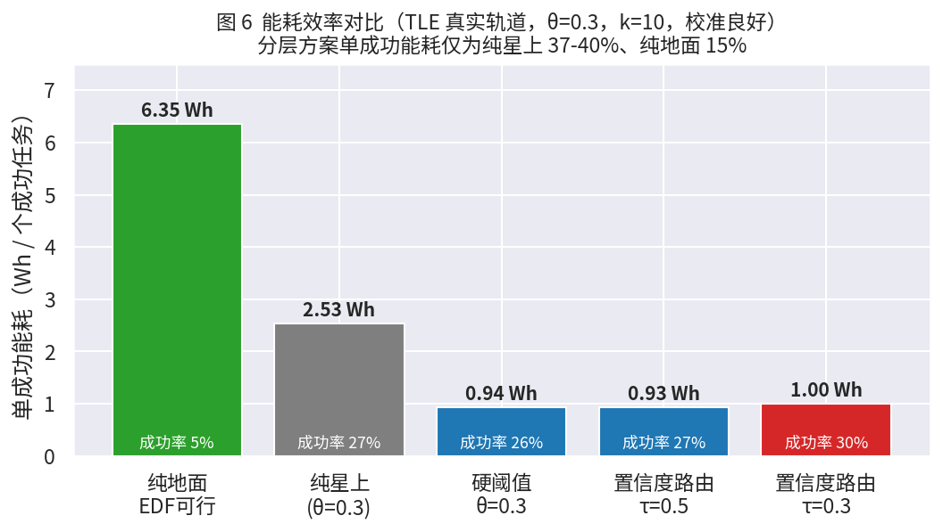
图 6 能耗效率对比（单成功能耗五方案）
表 8 能耗效率：五方案单成功能耗对比
方案 | 成功率 | 星上能耗/Wh | 链路能耗/Wh | 单成功能耗/Wh
纯地面+EDF可行 | 5% | 0.0 | 26.5 | 6.35
纯星上(θ=0.3) | 27% | 68.0 | 0.0 | 2.53
硬阈值 θ=0.3 | 26% | 17.7 | 6.8 | 0.94
置信度路由 τ=0.5 | 27% | 18.3 | 6.5 | 0.93
置信度路由 τ=0.3 | 30% | 24.4 | 5.9 | 1.00
分层方案（硬阈值/置信度路由）的单成功能耗仅为纯星上方案的 37–40%、纯地面方案的 15%——能耗维度上再现了 4.2 节"分层架构优于两个极端"的结论，且这不是巧合：分层让每类任务由"单位能耗最低的链路"完成（简单任务星上 15 W 短时推理，复杂任务集中利用窗口发射）。进一步地，置信度路由 τ=0.5 是成功率（27%）、误收率（6.6/100，见 4.6 节）、能效（0.93 Wh）的三目标帕累托点；而 τ=0.3 以多烧 22% 能耗（1.00 Wh）换取 +3 个点成功率（30%）——"敢赌"策略的能源代价被定量给出（1 Wh/成功任务），论文可为不同能源预算的型号给出 τ 整定曲线。建模注记：任务时长同时用于计算与传输的简化会高估链路相对能耗，故分层方案对纯地面的能耗优势是保守估计；被可行性检查丢弃的任务已耗电能仍计入，口径从严。
4.8 星上压缩加速实测
星上压缩流水线（任务域蒸馏 → AWQ 4bit 量化 → Jetson Orin 部署）的实测结果，包括压缩比、单 token 延迟、显存占用与相对地面大模型的端到端加速比，将在终稿补充；届时 4.1 节概率契约的 σ(·) 参数与 4.11 节 TTFT/TPOT 延迟常数将同步替换为实测值。
4.9 多星组网：星座规模 scaling
前述实验均为单星场景。本节扩展为 N 星星座：以 ISS TLE 为基准，对平近点角施加 360°/N 等相位偏移合成同轨道面 N 星（Walker 式相位思想；声明：相位偏移合成星座，非真实多轨道面设计），单天线约束下各星窗口取并集池化。图 7 给出成功率与带宽随 N 的双轴 scaling 曲线（协同 b-EDF 可行，表 9 摘其要点）。
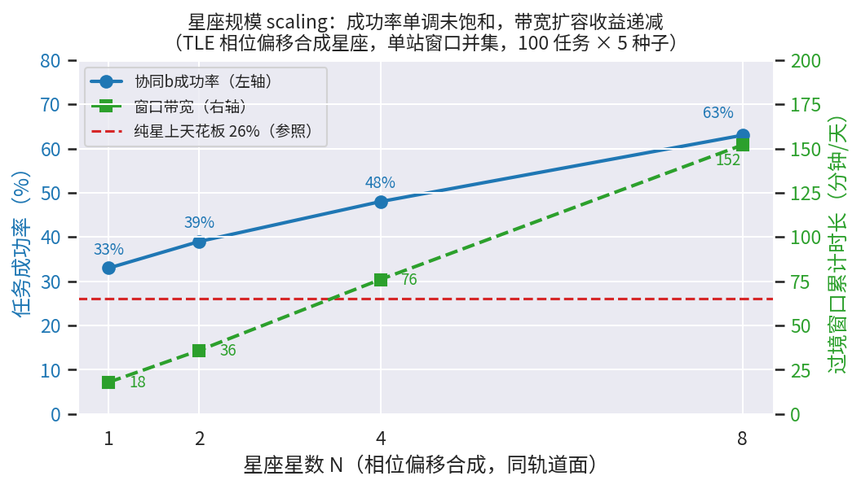
图 7 星座规模 scaling（成功率与带宽双轴）
表 9 多星组网 scaling（相位偏移合成星座）
星数 N | 过境窗口 | 累计带宽 | 成功率 | 平均延迟
1 | 3 次/天 | 18 min | 33% | 2959 s
2 | 6 次/天 | 36 min | 39% | 4664 s
4 | 14 次/天 | 76 min | 48% | 5790 s
8 | 29 次/天 | 152 min | 63% | 5108 s
天花板参照 | 纯星上 θ=0.3，无地面 | — | 26% | 160 s
四个发现。第一，成功率随星数单调爬升且未饱和（33%→63%），组网使协同策略在全部规模下持续跑赢纯星上天花板（26%）——"星座化值得"的系统级直接证据。第二，链路近线性扩容但收益递减：带宽 ×8.4，成功率仅 +30 点，边际收益从 +6 点/倍降至 +15 点/4 倍——瓶颈从"有没有窗口"转向"任务产生时刻与窗口的相位对齐"，进一步提升的关键不在加星，而在调度对相位差的利用。第三，平均延迟先升后降（2959→5790→5108 s）：星数少时大量任务等不到窗口直接失败（失败任务不计入均值），星数多时排队缩短——延迟回落是成功率的镜像。第四，组网与传输压缩正交互补：窗口扩容与前缀增量传输（缓存命中后单任务传输量降约 72%，run_prefix_l2.md）是两条独立的链路杠杆——前者扩"窗口有多少"，后者省"窗口里的每一秒"。
（本节的建模边界声明：相位偏移合成星座、单天线并集假设、同轨道面约束；与工作流级组网结论的联合边界见 4.10 节末。）
4.10 多步 Agent 工作流：交付语义翻转、步级补偿与组网超可加性（v0.8/v0.8c，2026.10.2 回填）
动机与设置。 前述实验的任务均为单步问答，而真实智能体请求是多步工作流（规划→工具调用→汇总）。多步带来两个结构性变化：其一，步骤串行依赖——第 i+1 步的可用时刻等于第 i 步完成时刻，地面排队从静态批次变为事件驱动的就绪链；其二，前缀跨步复用——同一工作流的全部步骤共享系统提示前缀，4.9 节引用的前缀缓存从单任务红利升级为工作流红利。本节将负载升级为 50 个工作流 × 3 步，交付语义取 all-or-nothing（任一步误收或超截止期，整个工作流失败）；每步按 4.1 节概率契约独立生成 (正确性, 置信度) 实现并按 τ 路由；引入步级补偿机制——星上提交答错时不杀死工作流，降级将该步送地面排队兜底（以占用链路换取工作流存活）。TLE 真实轨道，前缀缓存开（共享前缀 60 s，命中后每步只付增量 25 s）。
表 10 给出补偿 × 组网联合矩阵的节选（完整 16 组见 agentflow_constellation.md，含延迟与链路占用列）。
表 10 工作流补偿 × 组网联合矩阵节选
星数 N | τ | 补偿 | 成功率 | 误收死/超时死/未完
1 | 0.3 | 关 | 13% | 12/3/29
1 | 0.3 | 开 | 16% | 0/4/38
2 | 0.3 | 关 | 47% | 14/12/1
2 | 0.3 | 开 | 53% | 0/22/2
4 | 0.3 | 关 | 60% | 14/5/0
4 | 0.3 | 开 | 84% | 0/7/1
4 | 0.5 | 开 | 84% | 0/7/1
8 | 0.3 | 关 | 62% | 14/5/0
8 | 0.3 | 开 | 87% | 0/6/0
8 | 0.5 | 开 | 87% | 0/6/0
四个发现。第一，交付语义是 τ 整定的第三变量（本实验最重要的发现）：4.6 节"低 τ 敢赌全胜"的结论在 all-or-nothing 交付下被反转——任一步误收杀死整个工作流，误收代价按步数指数放大（工作流存活概率 = Π(1−误收率ᵢ)），τ=0.3、无补偿时 50 个工作流平均 12 个直接死于误收。单任务层的 τ 权衡曲线不能外推到工作流，交付语义必须作为调度模型的显式变量而非隐含假设。第二，步级补偿"药对药房空"：补偿把误收死亡精确清零（12→0，逐格成立），但单星下成功率仅 13%→16%——误收死亡被成功转移为超时死亡，而链路预算封死了救援空间：每天约 18 min 带宽 ÷ 每步 25 s 增量 ≈ 43 步上限，50 个工作流却需 75–150 步。与此同时，前缀复用在工作流级独立成立：命中/未命中约 30⁺/1，与 τ 和步数均无关——"一次前缀，全天复用"的红利不依赖任何调度决策。第三，补偿 × 组网是超可加组合：窗口资源 ×8.4（N=1→8）后，τ=0.3 下成功率 62%→87%，联合效应（13%→87%，+74 点）大于两单独效应之和（补偿单独 +3、组网单独 +49，合计 +52）——机制是重试步需要第二次窗口机会，组网给它这个机会：补偿把误收步重新变成"待服务步"，而这些步能否成活完全取决于窗口池的厚度。这是"机制 × 资源"耦合设计的直接证据：单看任何一个机制的单独效应都会系统性低估其联合部署价值。第四，τ 的多目标权衡在补偿兜底 + 窗口充裕下坍缩：N≥4 时 τ=0.3 与 τ=0.5 收敛同分（84%/87%）——"敢赌的代价被补偿机制清零"后，4.6 节的 τ 整定问题在工程条件改善时失去张力，τ 让位于链路预算成为次要旋钮。
建模边界：all-or-nothing 为保守语义（真实系统可能存在部分交付价值，本文为安全口径从严）；步骤延迟与前缀秒数为工程假设值；"链路预算÷步数"的硬约束在 4.11.2 节的 TTFT/TPOT 口径下被进一步量化（该天花板可被 delta-only 传输直接抬高）。
4.11 推理延迟建模：TTFT/TPOT 耦合与前缀缓存红利的闭环
前述各节沿用"任务时长＝链路传输耗时"的黑箱口径，隐含地面推理瞬时完成的假设。真实 LLM serving 中，地面处理延迟由三段组成：链路传输（前缀＋增量 token，占窗口带宽）、TTFT（prefill，输入长度驱动）与 TPOT（decode，输出长度驱动）。本节把推理侧延迟显式建模（v0.9 系列实验），并由此补全前缀缓存（4.9 节引用的 L2 机制）的完整收益闭环。
口径与假设。 任务/步骤的 prompt token 数取 U(200, 2000)、输出 token 数取 U(50, 500)，由独立随机流赋值（不触碰任务生成的 RNG 流，全部历史基线可复现）；共享前缀 token 占比按链路耗时占比拆分。工程常数：上行 50 token/s、prefill 1000 token/s、decode 20 token/s（TTFT/TPOT 口径的工程假设值，待 4.8 节实测校准）。简化声明：prefill/decode 在窗口结束后由地面站计算，不占窗口带宽，但计入任务完成时刻——即"窗口占用"与"端到端延迟"解耦。
4.11.1 单任务层：窗口占用与延迟解耦，缓存红利翻倍
表 11 给出 TLE 真实轨道、协同 b-EDF 可行策略下三种服务耗时口径的对比（100 任务 × 5 种子）。
表 11 推理服务耗时三口径对比
服务耗时口径 | 成功率 | 平均延迟 | 链路占用
duration 黑箱基线 | 35% | 1446 s | 4
TTFT/TPOT，无缓存 | 56% | 4414 s | 25
TTFT/TPOT＋前缀缓存 | 56% | 3539 s | 25
三点发现。第一，token 口径使成功率不降反升（35%→56%）：黑箱把 30–300 s 的"处理时长"全部记在链路头上，token 口径下上行仅需 4–40 s，窗口带宽压力骤降；prefill/decode 移出带宽约束后不再挤占窗口。窗口占用与任务延迟的解耦是本版最重要的语义修正。第二，前缀缓存红利翻倍兑现：L2 机制此前只统计了"省链路秒数"，TTFT 建模补上另一半"省 prefill 计算"——缓存命中时 prefill 只计算增量部分，平均延迟再降 20%（4414→3539 s），链路传输与 prefill 计算双降。第三，成功率口径会系统性低估缓存收益：可行性准入把必超时任务提前杀掉，缓存省下的秒数不改变生死线（②③成功率同为 56%），只让活下来的任务更快——前缀缓存的收益必须以成功率＋延迟双口径报告。
4.11.2 工作流层：delta-only 传输抬高"链路预算÷步数"天花板（L6b）
将同一口径下沉到 4.10 节的事件驱动工作流引擎（地面步完成时刻＝窗口时刻＋tx＋compute，compute 阻塞步骤就绪链），50 工作流 × 3 步 × 5 种子、τ=0.3、步级补偿开：duration 黑箱＋缓存口径成功率 16%，TTFT/TPOT＋缓存口径达 39%（延迟 19387→16771 s）。机制：黑箱下缓存命中每步固定付 25 s 增量传输，token 口径下命中只付增量 token（均值约 6.5 s），单步便宜近 4 倍，64 步挤进原本只够 31 步的带宽——4.10 节"链路预算÷步数"的硬天花板被直接抬高。前缀缓存在 all-or-nothing 语义下呈现"省带宽＋缩短关键路径"的双重收益；且 τ=0.3 与 τ=0.5 在新口径下仍收敛同分（39% vs 37%），4.10 节"补偿兜底时敢赌与保守同分"的结论对服务耗时建模 robust。
4.11.3 三杠杆叠加：稀缺 regime 解放与 87% 上限的归因（L6c）
检验组网（4.9 节）× 缓存 × 真实延迟三杠杆叠加（N ∈ {1,2,4,8}，τ=0.3，重试与缓存开，表 12 摘 N=1/8）。
表 12 三杠杆叠加节选（N × 口径）
星数 N | 服务耗时口径 | 成功率 | 平均延迟 | 链路占用
1 | duration 黑箱 | 16% | 19387 s | 31
1 | TTFT/TPOT＋缓存 | 39% | 16771 s | 64
8 | duration 黑箱 | 87% | 7001 s | 98
8 | TTFT/TPOT＋缓存 | 87% | 6460 s | 98
两个发现。其一，token＋缓存杠杆解放的是稀缺 regime：N=1 提升 23 点、N=2 提升 25 点（53%→78%），带宽越稀缺，delta-only 传输的杠杆越大。其二，N≥4 后两口径逐格收敛（计数全同），87% 量级的上限不被 token 口径突破——剩余失败（约 13%）的约束已从带宽换为工作流关键路径与截止期的对齐问题；延迟口径的改善则与带宽无关、全程有效（N=8 处 −8%）。这一定位把后续优化的方向从"继续扩带宽"修正为"调度对相位的利用"。
4.11.4 在线重规划的边界：一个干净的负结果（L6d）
按 4.11.3 的归因，本节构造"必死步星上博一把"机制（每窗口前按 EDF 序模拟服务过程，排不上本窗口且等下一窗口必超截止期的就绪步，星上立即执行还来得及则降级执行；该步本因置信度不足被路由地面，执行正确则省链路并解锁就绪链，错误则由步级补偿兜底回队列，期望收益恒非负），在动态环境（窗口丢失 10%、抖动 ±300 s × 5%，同 4.5 节参数）下消融。
机制触发得到验证（单星黑箱口径 14 步/5 种子）但端到端收益为零，且给出两个定量判据：赌赢率仅 1/14 ≈ 7%（被赌步骤全为低置信步骤，答对概率本就低；唯一赌赢的一步也未救活其工作流）；带宽越省（token 口径、组网）触发越少，N=8 与 token 口径全程零触发。结论是调度侧杠杆（补偿、重规划、降级赌博）在此场景已穷尽：剩余超时死是工作流关键路径与截止期的结构性矛盾，而非单步相位错配。下一步的便宜杠杆在 admission 侧（创建时按关键路径可行性过滤，省能耗与带宽）或 deadline 侧（截止期协商与松弛），本节负结果即为该判断的实验依据；4.13 节对这两个杠杆做对照兑现。
4.12 讨论：工程含义与建模边界
结果的工程含义。 三点。其一，本文数据可直接服务型号决策：能力-链路替代关系（4.4 节）回答"模型升级值多少"，单成功能耗帕累托（4.7 节）回答"能源预算怎么定"，组网 scaling 曲线（4.9 节）回答"加星买到什么"——三者共同给出"能力、链路、星数"三个投资方向的边际回报排序。其二，机制必须联合评估：补偿 × 组网的超可加性（4.10 节）表明，单独实测任何机制都会系统性低估联合部署价值——系统验收应按机制组合设计，而非按单机制累加预算。其三，负结果划定投资禁区：调度侧杠杆已被证明穷尽（4.11.4 节），继续投向"更聪明的调度器"的期望收益趋零，应转向 admission/deadline 机制（4.13 节已验证其收益）与缓存/压缩机制——这一判断以可复现实验为依据，而非经验直觉。
建模边界统一声明。 本文结论在以下边界内成立：
1. 双口径并存。4.2–4.7、4.9 节单任务实验使用 duration 双用途简化（任务时长同充计算与传输耗时），高估链路相对能耗，能耗结论方向保守；4.10–4.13 节起改用 token 口径（传输＋TTFT＋TPOT 解耦）。两口径绝对值不可跨节比较，格内对比（同任务集同种子同口径）严格有效。
2. 工程常数待实测。传输 50 token/s、prefill 1000 token/s、decode 20 token/s、共享前缀 60 s、步增量 25 s、星上 15 W、链路 10 W 均为假设值，待 4.8 节 Jetson Orin 实测校准；机制结论的方向性不依赖其精确值，定量幅度（如"16%→39%"）以实测后复核为准。
3. 场景与链路建模。组网实验为同轨道面相位偏移合成星座（Walker 式相位思想，非真实多轨道面设计），单天线约束下窗口取并集池化；窗口按可用/不可用二值建模，未含仰角-速率-误码率连续质量。真实星座的轨道面差异与低仰角带宽折损可能改变 scaling 斜率与稀缺深度，"收益递减、相位对齐是关键"的定性结论不受影响。
4. 概率契约与交付语义。(正确性, 置信度) 按 σ(·) 合成（4.1 节），真实分布可能存在系统差异，但 4.6 节三种校准误差消融表明结论对分布偏移稳健；工作流采用 all-or-nothing 最严交付语义，允许部分交付时成功率绝对值会上移，"交付语义翻转 τ 结论""补偿×组网超可加"等机制结论不受影响。
5. 适用 regime 与复现。核心结论面向链路稀缺 regime；充裕角落（4.3 节：1 h/15 min 场景协同优势仅 3 点）下 τ 整定与机制优先级结论不应外推。4.10–4.13 节窗口已冻结锚定（2026-10-02 00:23 UTC，缓存 sim/data/frozen_windows/），任意日期重跑逐字节复现；4.2–4.9 节随运行日期有日间微变，结论经多种子均值验证，方向稳健。
4.13 准入控制与截止期协商：调度之外的两个便宜杠杆
动机与设置。 4.11.4 节把剩余超时死归因为"工作流关键路径 × 截止期"的结构性矛盾，并预判下一杠杆在 admission 侧或 deadline 侧。本节兑现并量化这两个杠杆：工作流创建时以乐观关键路径估计完成时刻——每步按期望路由（复杂度推得置信度达标概率）取星上即时或地面"下一窗口起点＋传输＋计算"，只用创建时刻可知的信息，不抽样、不窥视执行期实现——并按三种策略决策：关键路径过滤（估计超时即拒）、截止期协商（估计超时则截止期放宽至 1.5 倍后准入）、以及组合"先协商、协商不成再拒"。50 工作流 × 3 步 × 5 种子，τ=0.3、步级补偿与前缀缓存固定开，N ∈ {1, 8} 覆盖稀缺/充裕两 regime；成功率采用严格口径（被拒绝者计入失败，不允许分子分母双照顾）。表 13 给出 TTFT/TPOT＋缓存口径的完整对照（duration 口径同趋势，16 组数据见 admission_l7.md）。
表 13 准入策略对照（L7）
星数 N | 准入策略 | 严格成功率 | 接纳内成功率 | 拒绝数 | 链路占用 | 单成功能耗 | 误收死/超时死/未完
8 | 基线（全量准入） | 87% | 87% | 0 | 98 | 0.31 Wh | 0/6/0
8 | 关键路径过滤 | 87% | 98% | 5.6 | 97 | 0.29 Wh | 0/1/0
8 | 截止期协商（×1.5） | 91% | 91% | 0 | 102 | 0.30 Wh | 0/4/1
8 | 协商＋过滤 | 91% | 98% | 3.6 | 101 | 0.30 Wh | 0/1/0
1 | 基线（全量准入） | 39% | 39% | 0 | 64 | 0.59 Wh | 0/4/27
1 | 关键路径过滤 | 41% | 78% | 23.6 | 45 | 0.45 Wh | 0/0/5
1 | 协商＋过滤 | 44% | 76% | 21.0 | 50 | 0.44 Wh | 0/0/7
三个发现。第一，两个杠杆身份不同且正交：过滤是诚实/能耗杠杆——把结构性必死工作流的无效燃烧拦在系统之外（N=8 严格成功率纹丝不动、能耗 0.31→0.29 Wh；N=1 能耗 0.59→0.45 Wh，−24%），其接纳内成功率 76–98% 表明乐观关键路径估计已接近"创建时预言机"上限，被拒绝的正是 4.11.4 节点名的结构性超时死（过滤后超时死 6→1、27→0）；协商是成功杠杆——以链路占用 +4%（98→102）换 +4 点成功率（87%→91%），即用需求容忍换系统收益。第二，组合策略"先协商、协商不成再拒"双轴同时占优：N=8 处严格成功率追平协商臂（91%）、能耗与链路占用均不劣于基线；N=1 稀缺 regime 成功率收益更显著（39%→44%，争用缓解额外贡献约一半增量）且能耗同降——对运营方而言 hybrid 是严格更优的准入策略，可直接作为工程建议给出。第三，4.11.4 的判断被实验闭环：调度侧穷尽后，需求侧（截止期协商）确实承载了成功率的下一增量，资源侧（准入过滤）承载能耗增量——"改变需求与配置比发明新调度机制便宜"从负结果的推断升级为有对照实验支撑的设计定理。图 8 以双轴形式直观呈现该占优结构：柱状为严格成功率（左轴，拒绝计入失败），折线为单成功能耗（右轴），绿色高亮臂为推荐的"先协商、协商不成再拒"组合策略。
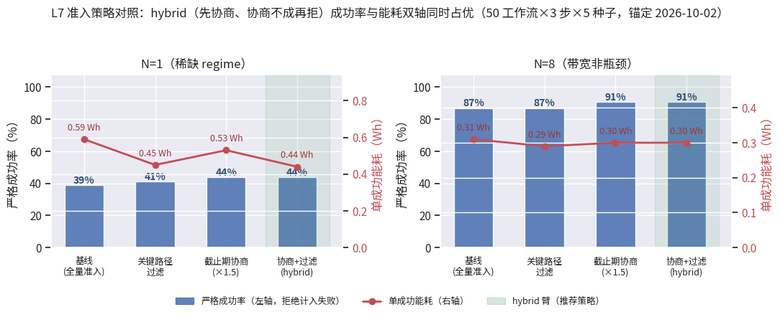
图 8 L7 准入策略双轴占优对照（50 工作流 × 3 步 × 5 种子，τ=0.3；左轴严格成功率，右轴单成功能耗；hybrid 臂绿色高亮。文件：docs/figures/L7_准入策略双轴占优_2026.10.2.png）。
建模边界：乐观估计无视争用与误收重试，漏判存在但方向保守（能耗收益是下限）；γ=1.5 为工程设定，γ 扫描与"截止期作为谈判报价"模型列为后续工作；insert 事件（应急工作流中途到达）的准入交互未支持。
5 结论
针对低轨卫星"链路稀缺 × 能力受限"双重约束下大模型智能体难以在轨部署的问题，本文提出了置信度感知的星地协同分层推理系统，并基于 ISS 真实 TLE 轨道完成了从单任务到多步工作流、从黑箱时延到 TTFT/TPOT 真实推理延迟的系统性评测。主要结论有五：
第一，链路稀缺是真实星地链路的默认状态——单站每天仅约 18 min 可用过境窗口，纯地面方案成功率崩塌至 2–5%，星上推理能力是系统成立的前提而非可选增强。
第二，分层架构在两个维度上同时优于两个极端：成功率上协同方案恒超纯星上能力天花板 3–6 个点（且天花板与能力阈值近似线性、可被解析预测）；能耗上分层方案单成功能耗 0.93 Wh，仅为纯星上方案的 37–40%、纯地面方案的 15%。
第三，置信度路由是稀缺链路下的正确抽象，但 τ 的整定依赖交付语义：单任务层"低 τ 敢赌全胜"的结论在多步工作流 all-or-nothing 交付下被反转——任一步误收杀死整个工作流，误收代价按步数指数放大；而在步级补偿兜底、窗口资源充裕时，τ 的多目标权衡又坍缩（τ=0.3 与 0.5 收敛同分）。τ 不是全局常数，是随交付语义与资源条件移动的整定量。
第四，机制层面，可行性检查是承重构件：它让应急抢占在保住 67% 延迟收益的同时不损失整体成功率，让保守入队策略在窗口抖动下保持排队系统稳定——在平均情况与最坏情况之间实现了不付代价的稳健。
第五，多步工作流与真实推理延迟建模显著改写系统上限，且调度侧杠杆已被实验证明穷尽、调度之外的杠杆已被对照实验兑现：步级补偿与星座组网联合部署呈超可加性——联合效应 +74 点大于两单独效应之和（补偿 +3、组网 +49，合计 +52），N=8 处成功率 87%，机制是"重试步需要第二次窗口机会，组网给它这个机会"；推理延迟显式建模为传输＋TTFT＋TPOT 后，前缀缓存红利翻倍（除链路秒数外还省 prefill 计算），工作流"链路预算÷步数"的硬天花板被 delta-only 传输直接抬高（16%→39%）；进一步的在线重规划实验证明，剩余超时死是工作流关键路径与截止期的结构性矛盾，调度侧机制（补偿、重规划、降级赌博——赌赢率仅 7%）已穷尽；作为对照，创建时准入与截止期协商这两个调度之外的杠杆被 4.13 节实验兑现——关键路径过滤以成功率不变换能耗实质下降（N=1 单成功能耗 −24%），截止期协商以链路占用 +4% 换 +4 点成功率，组合策略"先协商、协商不成再拒"双轴同时占优，"改变需求与配置比发明新调度机制便宜"从推断升级为设计定理。
展望
后续工作沿四个方向展开：其一，真实多轨道面星座与星间链路下的跨星调度（4.9 节 scaling 曲线与 4.11.4 节负结果共同表明：收益递减，相位对齐调度比继续加星便宜）；其二，准入与截止期机制的深化——4.13 节已验证"先协商、协商不成再拒"的双轴占优，待展开的是协商倍数 γ 的扫描整定、"截止期作为谈判报价"的更细模型，以及应急工作流中途到达（insert 事件）与准入控制的在线交互；其三，链路质量随仰角变化的细粒度建模与自适应 τ 在线整定（τ 随交付语义移动的结论使在线整定从优化项变为必要项）；其四，星上压缩流水线的实测接地（AWQ 量化与 LoRA 蒸馏的 Jetson Orin 实测），用真实置信度分布与真实 TTFT/TPOT 常数替换本文的概率契约与工程假设值，完成仿真到实测的闭环。
参考文献
[1] SHI Y, ZHU J, JIANG C, 等. Satellite edge artificial intelligence with large models: architectures and technologies[J]. Science China Information Sciences, 2025.
[2] SANG H, ZHANG L, CHEN T, 等. Onboard deployment of remote sensing foundation models: a comprehensive review of architecture, optimization, and hardware[J]. Remote Sensing, 2026, 18(2): 298.
[3] LIN J, TANG J, TANG H, 等. AWQ: activation-aware weight quantization for LLM compression and acceleration[C]//Proceedings of MLSys. 2023.
[4] LEVIATHAN Y, KALMAN M, MATIAS Y. Fast inference from transformers via speculative decoding[C]//Proceedings of ICML. 2023.
[5] ZHANG S, WU W, LI L, 等. Communication-efficient collaborative LLM inference over LEO satellite networks[EB/OL]. 2026.
[6] LI Z, YANG J, ZHANG Y, 等. Enabling near-realtime remote sensing via satellite-ground collaboration of large vision-language models[EB/OL]. 2026.
[7] FAN H, LONG J, LIU L, 等. Dynamic digital twin and online scheduling for contact window resources in satellite network[J]. IEEE Transactions on Industrial Informatics, 2022.
[8] TANG Q, XIE R, FANG Z, 等. Joint service deployment and task scheduling for satellite edge computing: a two-timescale hierarchical approach[EB/OL]. 2024.
[9] LUO H, LIU Y, ZHANG R, 等. Toward edge general intelligence with multiple-large language model (Multi-LLM): architecture, trust, and orchestration[J]. IEEE Transactions, 2025.
[10] BEHERA A P, CHAMPATI J P, MORABITO R, 等. Towards efficient multi-LLM inference: characterization and analysis of LLM routing and hierarchical techniques[EB/OL]. 2025.
[11] XU D, LUO Y, PEI S, 等. Space-native hardware: a vision for a new architecture for on-satellite LLM inference[EB/OL]. 2025.
[12] NEVO M, FATKIEV O, ZAIDMAN G, 等. Payload operation using on-board vision language model[EB/OL]. 2025.
[13] WANG F, YAO H, HE W, 等. Time-sensitive scheduling mechanism based on end-to-end collaborative latency tolerance for low-earth-orbit satellite networks[EB/OL]. 2023.
[14] LIU Y, JIANG L, QI Q, 等. Online computation offloading for collaborative space/aerial-aided edge computing toward 6G system[EB/OL]. 2023.
[15] KOLAWOLE S, DENNIS D, TALWALKAR A, 等. Agreement-based cascading for efficient inference[EB/OL]. 2024.
[16] ZHANG T, MEHRADFAR A, DIMITRIADIS D, 等. Leveraging uncertainty estimation for efficient LLM routing[EB/OL]. 2025.
[17] MOSLEM Y, KELLEHER J D. Dynamic model routing and cascading for efficient LLM inference: a survey[EB/OL]. 2026.
[18] GAO X, WANG Y, LIU B, 等. Agentic satellite-augmented low-altitude economy and terrestrial networks: a survey on generative approaches[J]. IEEE Communications Surveys & Tutorials, 2026.
[19] JAVAID S, KHALIL R A, SAEED N, 等. Leveraging large language models for integrated satellite-aerial-terrestrial networks: recent advances and future directions[EB/OL]. 2024.
[20] 国星宇航 Qwen3 大模型完成太空在轨部署[N]. 科技日报, 2026-01-01.
[21] CHEN Z, 等. 星地大小模型协同推理方法研究[Z]. 上海市自然科学基金项目(25ZR1401016), 2026.
[22] 商业航天智能化落地的大语言模型轻量化路径研究[J]. 中国航天, 2026(8).
[23] CHEN J, 等. Design of remote sensing satellite task scheduling algorithm with large language model[J]. Engineering, 2025.
[24] CHEN J, 等. Improving scheduling model for remote sensing satellites with large language model[J]. IEEE Transactions on Geoscience and Remote Sensing, 2026.
[25] CHEN J, 等. Validating LLM-designed scheduling for remote sensing satellites[C]//Proceedings of IEEE Congress on Evolutionary Computation. 2025.

